
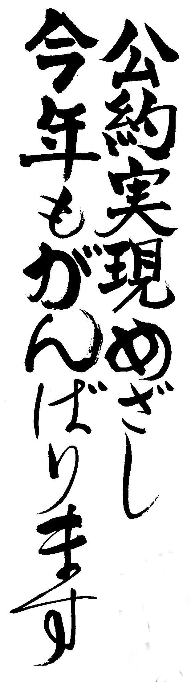

町監査委員
決算審査合意なる
町政も激動の一年か？！

以前、監査委員二人の決算審査が合意に至らないために平成16年度の一般会計決算などの議案が上程されないことをお知らせしましたが、その後状況に変化があり、近く16年度決算審議のための議会が開かれる見込みです。
議会事務局の説明によれば、決算審議のための臨時議会を開催し、３月予算議会を迎えるか、３月議会において１６年度決算審議を行い、採決した後、18年度予算の審議を行なうか、二通りがあるとのこと。
なお、２月臨時議会では条例に基づき常任委員会の改選が行なわれます。また、正副議長の辞表が提出されれば正副議長の選挙が行なわれることになります。２年前の改選時には2年任期の申し合せはありませんでした。

甲良民報
2006年1月8日 No309
発行責任：日本共産党甲良町支部
代表：西澤伸明 甲良町在士463
Tel.Fax38-4949
▼Ｅメールinfo@jcp-nobuaki.com
▼のぶあきホームページ
http://www.jcp-nobuaki.com/

町長選挙の候補者として急きょ立候補していただいた松元さんからごあいさつが寄せられました。紹介します。
◇ ◇ ◇ ◇
先の町長選挙では大変お世話になりました。本当に私のような新参者に得票率４４．５％の支持をいただき、ビックリしました。
「ぜひこの甲良の町政を変えてほしい」との思いが多くのみなさんの中にあるのだと改めて強く知ることができました。なのに、その期待にこたえられなかったことを申し訳なく思います。これからも負けることなくこの町で育ててもらい、可愛がってもらえるようガンバって参りたいと思います。
大阪より10月にこの町に来て、山の緑、田の稲、畑の野菜、人とのふれあい等々、間近に見てユッタリとした時間を感じています。
が、そうばかり言ってはおられません。平和憲法改悪をたくらみ、弱者をこれでもかといじめる小泉悪政。米軍への思いやり予算は聖域にしておいて、庶民から取れとばかりに、医療費の改悪、所得税定率減税の半減・廃止など、さらには消費税率の二けたアップ、「国民が安心して暮らせる世の中に」との想いとは逆行する悪政とみなさんといっしょにたたかっていく決意です。
国政も、町政も、またいろいろな暮らしの場面でも、良いものは良い、アカンものはアカンと、公平・公正な政治の実現への思いを強め、この一年努力していく所存です。どうぞよろしくお願い致します。
池寺 松元 鋒（たけし）

国内外の情勢は激動しています。暗く悲しいニュースが続く中でも、平和と経済協力、対等互恵、戦争をしないための「東アジア共同体」づくりへの進展が強まっています。これは「もっぱらアメリカの窓から世界を見る」ことでは見えない流れです。
小泉内閣のアメリカ一辺倒の外交は極端にゆきづまり、国内では庶民大増税の嵐が吹きすさぼうとしています。現に国民大収奪計画を発表しました。
国民のたたかいがいよいよ大切です。甲良町にあっては、地区内の自立促進・生活擁護の立場からも「同和行政終結」とあわせ、庶民いじめ反対のたたかいは切実です。
今年もみなさんの願い実現めざし、頼りになり「国民・住民の中に根を広げた」日本共産党をつくるためにも努力しますので、ご支援・ご協力よろしくお願いします。
甲良町議会議員 西澤のぶあき
1日と8日の合併号

